Отчёт по практической работе 1
Давид Попов (группа П-2-24)
Оглавление
Описание работы 1
Структуры данных 1
Сохранение и загрузка 2
Загрузка программы и авторизация 5
Скриншоты работы программы 8
Код 11

Описание работы

Структуры данных
Я начал с того, что сделал датаклассы для книги и пользовательских типов. Библиотекарь и Читатель наследуются от Пользователя, в котором есть общие поля (имя):
Я также задал аннотации типов.
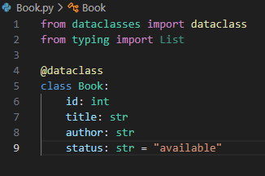Figure 1: Датакласс Книга
Наследуемые и родительские датаклассы:
В датаклассе Reader если инициализировать член books_taken пустым листом в конструкторе, то этот объект будет общий для всех объектов класса. Поэтому я вставил триггер после создания post_init, чтобы он уже для нового объекта менял его на пустой лист. Тогда все эти пустые листы буду отдельные для каждого объекта класса.
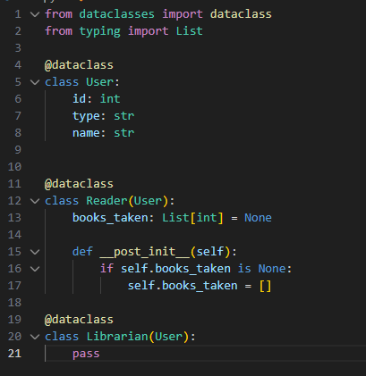Figure 2: Иерархия датаклассов пользователей

Сохранение и загрузка
Я сохраняю все книги в файле books.txt, а наследников Пользователя в users.txt в простом формате:
Число книг (так же с пользователями) и для каждой книги каждое поле на одной линии. Я добавил поле id и для класса Книга и для класса Пользователь, чтобы проще идентифицировать объекты.
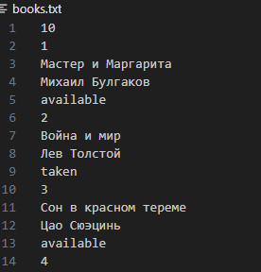Figure 3: Формат файла книг
У пользователей-читателей и библиотекарей разный формат сохранения, у читателей также указываются взятые книги (все на одной линии через пробел)
Я добавил методы сохранения и загрузки save_books, load_books, save_users, load_users как методы класса соответственно классов Книги и Пользователя.
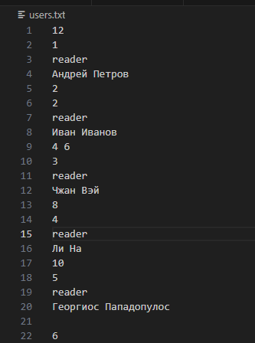Фигура 4: Формат файла пользователей
Внутреннее представление книг/пользователей — лист, в листе пользователей — объекты классов-наследников хранятся вместе.
При загрузке пользователей выбирается, какой объект сделать в зависимости от сохранённого:
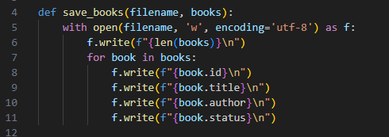Фигура 5: Метод сохранения книг

Загрузка программы и авторизация
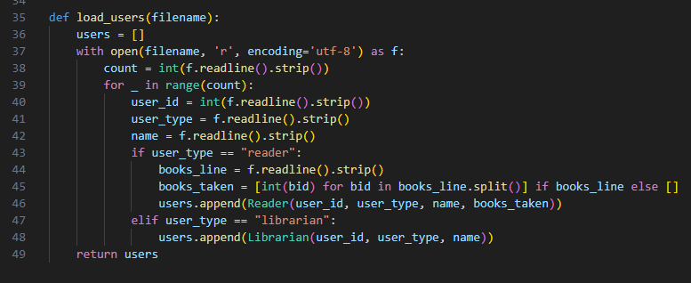Фигура 6: Метод загрузки пользователей
Для хранения текущего состояния программы я сделал класс MenuState
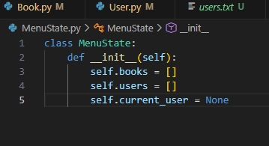
При загрузке я спрашиваю имя пользователя, если такого пользователя нет, то программа абортируется. Если есть, то сохраняется в current_user. И далее от лица этого объекта вызывается метод меню, этот вызов осуществляется полиморфно: в методе main() написано просто current_user.menu()

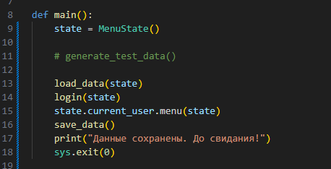
Метод показа меню объявлен как абстрактный в абстрактном базовом классе Пользователь:
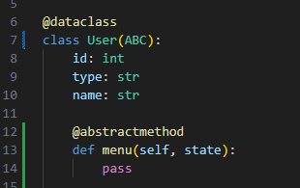
Этот класс не позволит создавать экземпляры, он нужен только для создания иерархии, и в нашей программе у него два наследника — Пользователь и Библиотекарь, которые реализуют абстрактный метод menu, и этот метод вызывается полиморфно из главного меню.
Само реализовано в цикле аналогично тому как мы делали раньше.
Код пунктов меню прямо в функции меню, например:
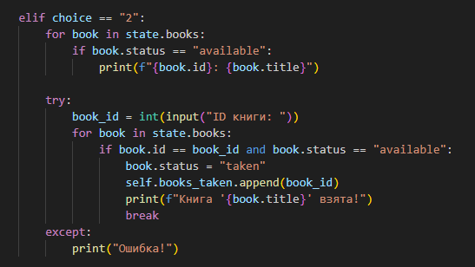
Это опция взятия книги. Выводим список доступных книг, и спрашиваем id, обернули в ловлю исключения, если пользователь введёт ерунду.
Если книга есть и в наличии, то берём её и изменяем состояние state.
Аналогично реализованы остальные пункты.
Каждый из методов меню выходит когда пользователь выбирает последний пункт, и в главном модуле изменения сохраняются
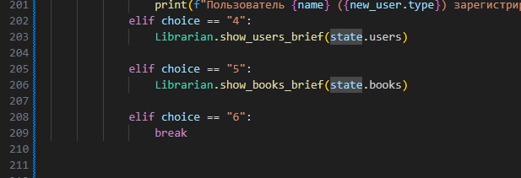
Какие-то методы реализованы как методы класса и вызываются от класса как здесь show_users_brief.

Скриншоты работы программы
Запуск, меню библиотекаря
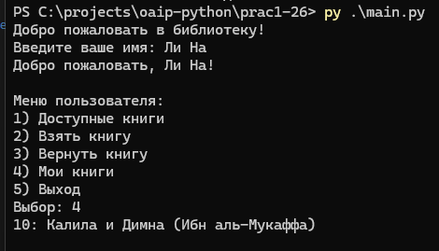
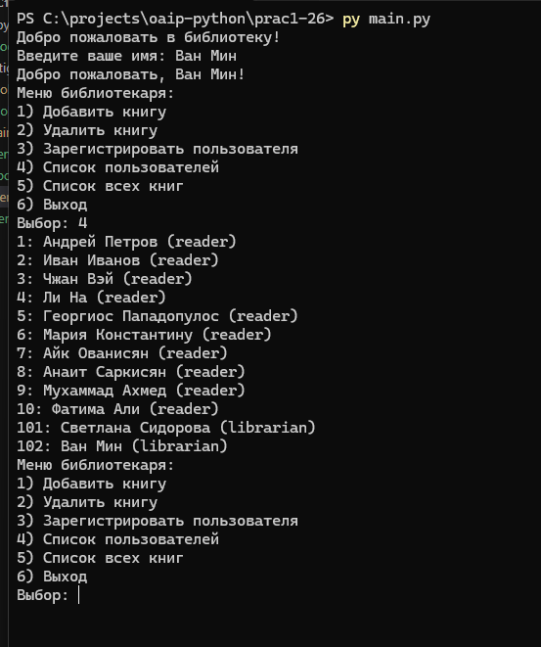
Попытка удалить взятую книгу
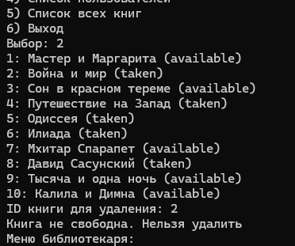
Удаление свободной книги

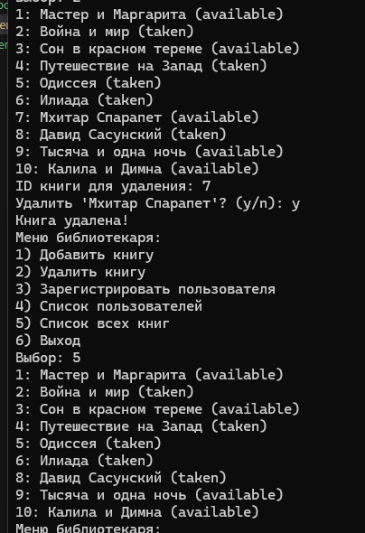
Создание пользователя
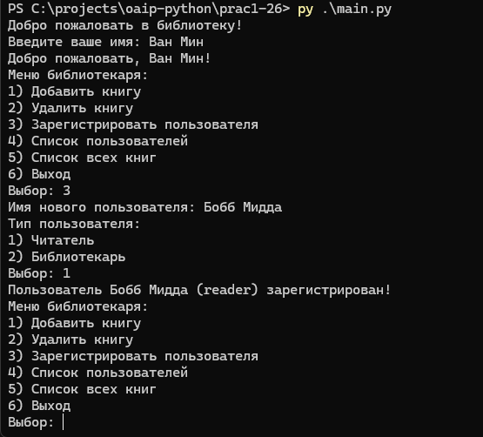
Меню пользователя
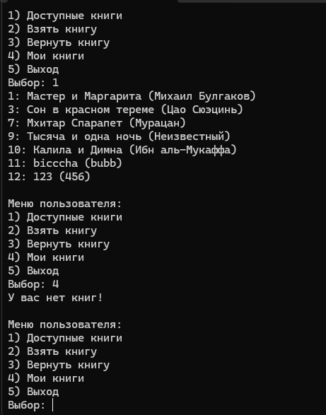
Взятие книги
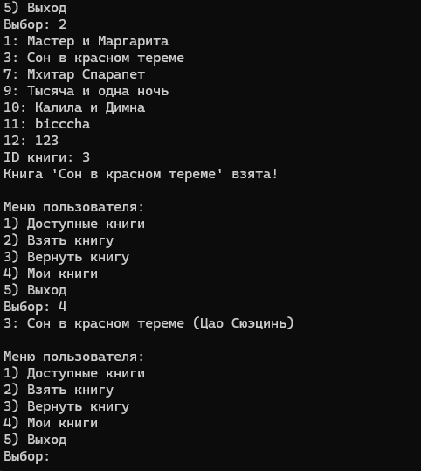

Код
Book.py
from dataclasses import dataclass
from typing import List

@dataclass
class Book:
id: int
title: str
author: str
status: str = "available"

def save_books(filename, books):
with open(filename, 'w', encoding='utf-8') as f:
f.write(f"{len(books)}\n")
for book in books:
f.write(f"{book.id}\n")
f.write(f"{book.title}\n")
f.write(f"{book.author}\n")
f.write(f"{book.status}\n")

def load_books(filename):
books = []
with open(filename, 'r', encoding='utf-8') as f:
count = int(f.readline().strip())
for _ in range(count):
book_id = int(f.readline().strip())
title = f.readline().strip()
author = f.readline().strip()
status = f.readline().strip()
books.append(Book(book_id, title, author, status))
return books
MenuState.py
class MenuState:
def __init__(self):
self.books = []
self.users = []
self.current_user = None
User.py
from abc import ABC, abstractmethod
from dataclasses import dataclass
from typing import List
from Book import Book

@dataclass
class User(ABC):
id: int
type: str
name: str

@abstractmethod
def menu(self, state):
pass

def save_users(filename, users):
with open(filename, 'w', encoding='utf-8') as f:
f.write(f"{len(users)}\n")
for user in users:
f.write(f"{user.id}\n")
f.write(f"{user.type}\n")
f.write(f"{user.name}\n")
if user.type == "reader":
f.write(" ".join(str(bid) for bid in user.books_taken) + "\n")

def load_users(filename):
users = []
with open(filename, 'r', encoding='utf-8') as f:
count = int(f.readline().strip())
for _ in range(count):
user_id = int(f.readline().strip())
user_type = f.readline().strip()
name = f.readline().strip()
if user_type == "reader":
books_line = f.readline().strip()
books_taken = [int(bid) for bid in books_line.split()] if books_line else []
users.append(Reader(user_id, user_type, name, books_taken))
elif user_type == "librarian":
users.append(Librarian(user_id, user_type, name))
return users

def find_user_by_name(name, users):
for user in users:
if user.name == name:
return user
return None

@dataclass
class Reader(User):
books_taken: List[int] = None

def __post_init__(self):
if self.books_taken is None:
self.books_taken = []

def menu(self, state):
while True:
print("\nМеню пользователя:")
print("1) Доступные книги")
print("2) Взять книгу")
print("3) Вернуть книгу")
print("4) Мои книги")
print("5) Выход")

choice = input("Выбор: ")

if choice == "1":
for book in state.books:
if book.status == "available":
print(f"{book.id}: {book.title} ({book.author})")

elif choice == "2":
for book in state.books:
if book.status == "available":
print(f"{book.id}: {book.title}")

try:
book_id = int(input("ID книги: "))
for book in state.books:
if book.id == book_id and book.status == "available":
book.status = "taken"
self.books_taken.append(book_id)
print(f"Книга '{book.title}' взята!")
break
except:
print("Ошибка!")

elif choice == "3":
if not self.books_taken:
print("У вас нет книг!")
continue

for book_id in self.books_taken:
for book in state.books:
if book.id == book_id:
print(f"{book.id}: {book.title}")

try:
book_id = int(input("ID книги для возврата: "))
if book_id in self.books_taken:
self.books_taken.remove(book_id)
for book in state.books:
if book.id == book_id:
book.status = "available"
print(f"Книга '{book.title}' возвращена!")
break
except:
print("Ошибка!")

elif choice == "4":
if not self.books_taken:
print("У вас нет книг!")
continue

for book_id in self.books_taken:
for book in state.books:
if book.id == book_id:
print(f"{book.id}: {book.title} ({book.author})")

elif choice == "5":
break

@dataclass
class Librarian(User):

def show_books_brief(books):
for book in books:
print(f"{book.id}: {book.title} ({book.status})")

def show_users_brief(users):
for user in users:
print(f"{user.id}: {user.name} ({user.type})")

def menu(self, state):
while True:
print("Меню библиотекаря:")
print("1) Добавить книгу")
print("2) Удалить книгу")
print("3) Зарегистрировать пользователя")
print("4) Список пользователей")
print("5) Список всех книг")
print("6) Выход")

choice = input("Выбор: ")

if choice == "1":
new_id = max([b.id for b in state.books], default=0) + 1
title = input("Название: ")
author = input("Автор: ")

print(f"\nID: {new_id}")
print(f"Название: {title}")
print(f"Автор: {author}")
print(f"Статус: available")

confirm = input("Подтвердить (y/n): ")
if confirm.lower() == 'y':
state.books.append(Book(new_id, title, author, "available"))
print("Книга добавлена!")

elif choice == "2":
Librarian.show_books_brief(state.books)
try:
book_id = int(input("ID книги для удаления: "))
for i, book in enumerate(state.books):
if book.id == book_id:
if book.status != 'available':
print('Книга не свободна. Нельзя удалить')
break
confirm = input(f"Удалить '{book.title}'? (y/n): ")
if confirm.lower() == 'y':
del state.books[i]
print("Книга удалена!")
break
except:
print("Ошибка!")

elif choice == "3":
name = input("Имя нового пользователя: ")
if User.find_user_by_name(name, state.users):
print("Пользователь уже существует!")
continue

print("Тип пользователя:")
print("1) Читатель")
print("2) Библиотекарь")

type_choice = input("Выбор: ")

new_id = max([u.id for u in state.users], default=0) + 1

if type_choice == "1":
new_user = Reader(new_id, "reader", name, [])
elif type_choice == "2":
new_user = Librarian(new_id, "librarian", name)
else:
print("Некорректный выбор!")
continue

state.users.append(new_user)
print(f"Пользователь {name} ({new_user.type}) зарегистрирован!")
elif choice == "4":
Librarian.show_users_brief(state.users)

elif choice == "5":
Librarian.show_books_brief(state.books)

elif choice == "6":
break
main.py
from Book import Book
from User import Reader, Librarian, User
import sys
from dataclasses import dataclass
from MenuState import MenuState

def main():
state = MenuState()

# generate_test_data()

load_data(state)
login(state)
state.current_user.menu(state)
save_data(state)
print("Данные сохранены. До свидания!")
sys.exit(0)

def load_data(state):
state.books = Book.load_books("books.txt")
state.users = User.load_users("users.txt")

def save_data(state):
Book.save_books("books.txt", state.books)
User.save_users("users.txt", state.users)

def login(state):
print("Добро пожаловать в библиотеку!")

if not state.users:
print(f"Первый запуск. Регистрация как первый библиотекарь.")
name = input("Введите ваше имя: ")
new_id = 1
new_user = Librarian(new_id, "librarian", name)
state.users.append(new_user)
current_user = new_user
print(f"Библиотекарь {name} зарегистрирован и вошел в систему!")
else:
name = input("Введите ваше имя: ")
user = User.find_user_by_name(name, state.users)
if not user:
print(f"Пользователь {name} не найден!")
sys.exit(1)
state.current_user = user
print(f"Добро пожаловать, {name}!")

def generate_test_data():
books = [
Book(1, "Мастер и Маргарита", "Михаил Булгаков", "available"),
Book(2, "Война и мир", "Лев Толстой", "taken"),
Book(3, "Сон в красном тереме", "Цао Сюэцинь", "available"),
Book(4, "Путешествие на Запад", "У Чэнъэнь", "taken"),
Book(5, "Одиссея", "Гомер", "available"),
Book(6, "Илиада", "Гомер", "taken"),
Book(7, "Мхитар Спарапет", "Мурацан", "available"),
Book(8, "Давид Сасунский", "Ованес Туманян", "taken"),
Book(9, "Тысяча и одна ночь", "Неизвестный", "available"),
Book(10, "Калила и Димна", "Ибн аль-Мукаффа", "taken")
]

users = []

readers = [
Reader(1, "reader", "Андрей Петров", [2]),
Reader(2, "reader", "Иван Иванов", [4, 6]),
Reader(3, "reader", "Чжан Вэй", [8]),
Reader(4, "reader", "Ли На", [10]),
Reader(5, "reader", "Георгиос Пападопулос", []),
Reader(6, "reader", "Мария Константину", []),
Reader(7, "reader", "Айк Ованисян", []),
Reader(8, "reader", "Анаит Саркисян", []),
Reader(9, "reader", "Мухаммад Ахмед", []),
Reader(10, "reader", "Фатима Али", [])
]

librarians = [
Librarian(101, "librarian", "Светлана Сидорова"),
Librarian(102, "librarian", "Ван Мин")
]

users.extend(readers)
users.extend(librarians)

Book.save_books("books.txt", books)
User.save_users("users.txt", users)

main()

